Светлана Аипова: ГУСТ проконтролирует своевременный выход снегоуборочной техники для устранения последствий снегопада

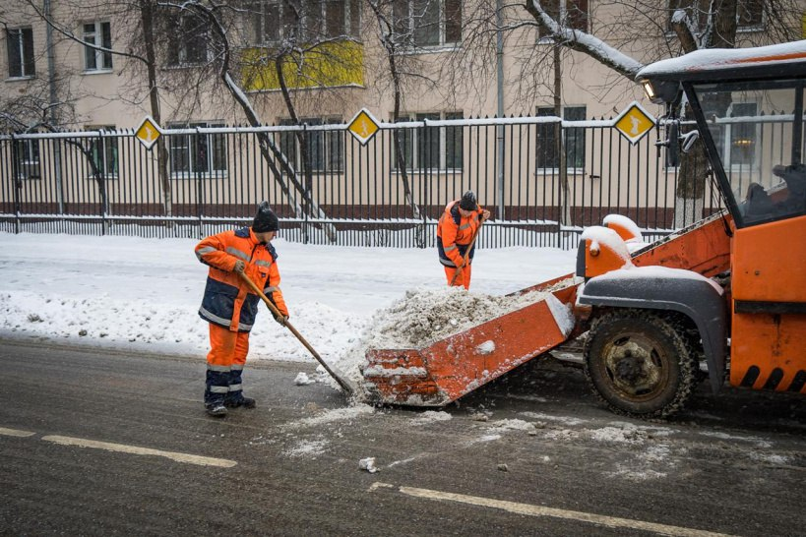

Начиная с этой зимы команда ГУСТ усиливает методы мониторинга за уборкой территорий в период обильных снегопадов. В зону пристального контроля в первую очередь попали коммунальные предприятия Подмосковья. Помимо создания задач для отработки через мобильное приложение АИС МДП на платформе СКПДИ по уборке, вывозу снега, противогололёдной обработке, с этого года инспекторы будут мониторить количество уборочной техники на территории и своевременный выход на линии. Таким образом команда работает на опережение, до того, как на проблемные участки города обратили внимание жители.

- В этом году нововведения наиболее активно затронули принципы зимнего содержания территории, начиная с трехэтапной проверки городских округов на предмет готовности к зимнему сезону, заканчивая детальным контролем по количеству людей и техники в период осадков. Завтра ранним утром, каждый сотрудник территориального отдела посетит коммунальные предприятия города и проконтролирует выход каждой единицы спец. транспорта под специальный акт. Если вся техника не будет задействована на 100%, то сотрудник фиксирует, что ряд территорий находится в зоне риска и необходимо принять дополнительные меры для своевременной уборки. На данный момент коммунальные предприятия округа уже начали циклы обработки противогололедными материалами и механизированного прометания, - прокомментировала Руководитель Главного управления содержания территорий в ранге министра Светлана Аипова.
Министр также отметила, что в первую очередь необходимо работать превентивно, для комфорта жителей, а не ждать жалоб и обращений.

Пресс-служба Главного управления содержания территорий Московской области, почта: gustmosobl@mail.ru, сайт: https://gust.mosreg.ru

https://t.me/revizorro_mo
https://vk.com/gustmo

